学 生 实 验 报 告

实验名称 | 实验三 构建基于SoCLib的单核SoC（硬件设计）
班级 | 信工211 | 姓名 | 孟依然 | 学号 | 21012909
实验时间 | 2024.05.13 | 实验地点 | 信息楼109A | 指导教师 | 叶炯耀

- 实验目的
- 了解SoCLib平台工作原理。
- 掌握如何利用SoCLib定义一个单核SoC硬件平台，如何在该SoC平台之上添加其他硬件设备。
- 学习如何编写简单C程序以控制各种硬件设备。
- 在所定义的单核SoC上运行串行的Motion-JPEG程序。。

- 实验内容与步骤
- 首先，利用实验平台所提供的一个最基本的单核SoC熟悉SoCLib的工作原理。如图4所示，该单核SoC硬件平台由一个MIPS R3000处理器，一个存储器以及一个显示终端TTY组成。这些硬件设备通过片上网络——Generic Micronetwork（GMN）进行互连。

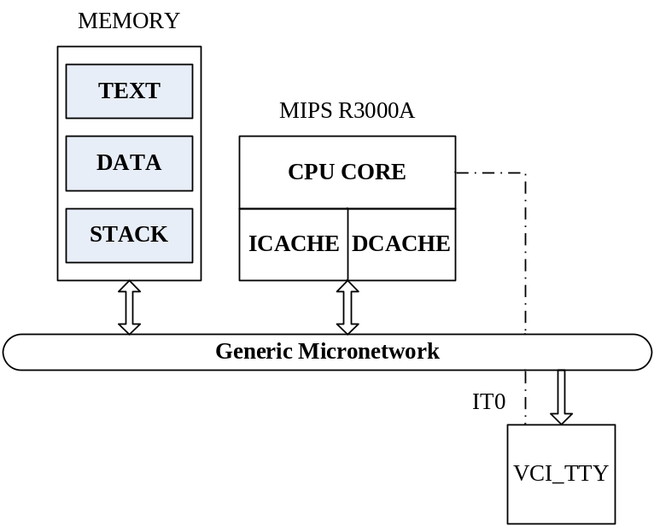
图4 基本单核SoC硬件平台

- 该基本单核SoC基于SoCLib实现的顶层文件top.cpp位于/projet_soc/TP/TP0/HW下。建议学生仔细阅读该顶层文件，了解如何通过该文件利用SoCLib所提供的各种ESL模型组件搭建SoC验证平台，如何定义声明各种设备模块以及各设备模块之间如何连接。

- 在熟悉SoCLib工作原理和顶层文件top.cpp的组织形式后，在图5所示的单核SoC平台之上添加定时器VCI_TIMER、文件系统VCI_FDACCESS、帧缓存VCI_FRAMEBUFFER以及同步锁VCI_LOCKS等设备模块，修改后的单核SoC平台如图3所示。

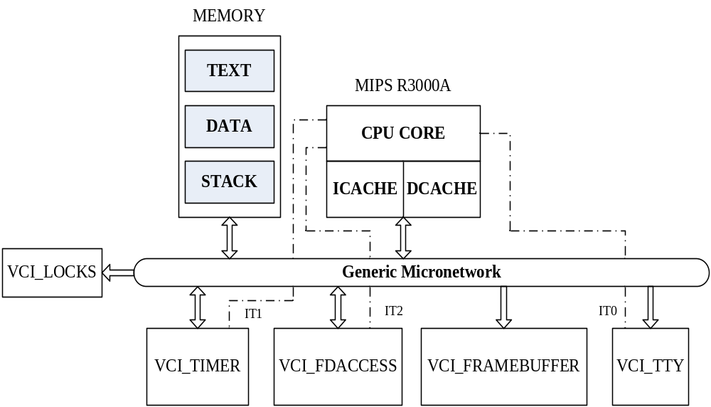图5 修改后的单核SoC硬件平台

基于SoCLib添加各个设备模块时，应重点检查以下几个方面：
  - 设备模块与各种信号的声明是否正确？
  - 设备模块的初始化及各种参数的设置是否正确？
  - 各设备模块与互连网络及模块间信号的连接是否正确？
  - 各设备模块的内存映射（Memory Mapping）地址的设置是否正确？
  - 与互连网络连接的主设备、从设备数目设置是否正确？
注意：使用SoCLib，每添加一个设备模块都会遇到上述问题，因此应该特别注意。

- 编写简单的C程序，控制所添加的各种设备模块的功能，以验证SoC系统各设备工作的正确性。如何添加各设备模块以及如何使用请参见SoCLib主页中的相关信息：
VCI_TIMER：http://www.soclib.fr/trac/dev/wiki/Component/VciMultiTimer
VCI_FDACCESS：http://www.soclib.fr/trac/dev/wiki/Component/VciFdAccess
VCI_FRAMEBUFFER：http://www.soclib.fr/trac/dev/wiki/Component/VciFrameBuffer
VCI_LOCKS：http://www.soclib.fr/trac/dev/wiki/Component/VciLocks

- 对位于/projet_soc/TP/TP0/SW/mjpeg_seq文件夹下的MJPEG串行程序使用MIPS交叉编译器进行编译，移植到图3所示的单核SoCLib平台之上，熟悉MJEPG的算法流程，思考对该算法进行并行化时，如何进行的软/硬件的改进。建议利用TIMER模块，统计MJPEG串行程序每部分在MIPS3000上运行所需要的时间。

实验实现步骤
硬件部分：
1.在top.cpp添加头文件。
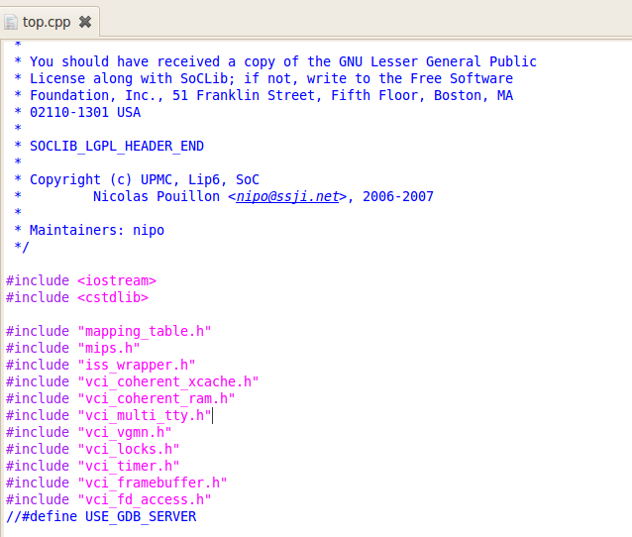
- 设置帧缓存模块的相关宏定义，即framebuffer的深度和宽度
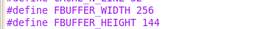
- 修改Mapping table

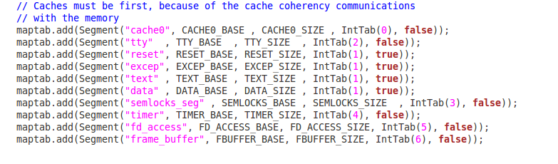
- 添加Components
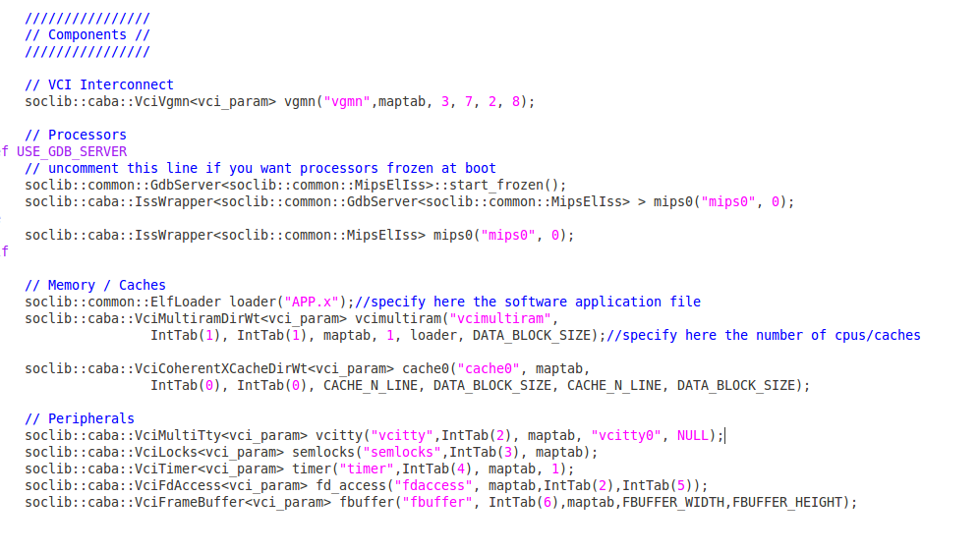
- 添加Signals
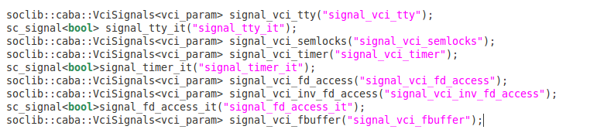
- 添加Net-List，实现4个设备模块的相关连接
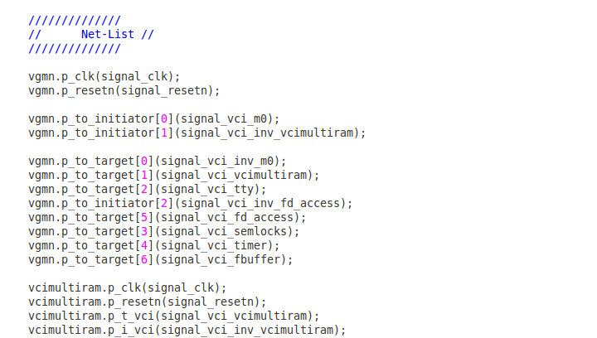
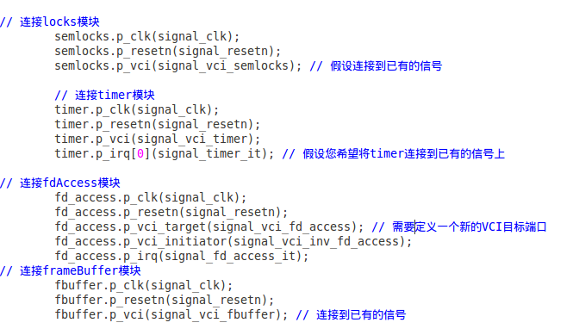
- 修改segmentation.h
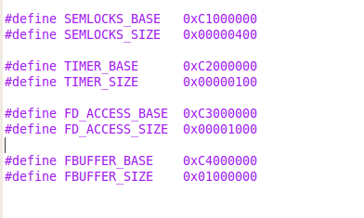
- 修改platform_desc文件
4、实验三评分及评语

#注 实验三与实验四，整体评分

